

Profesor/a: Carmen Luz Monsalve León

Asignatura: Historia, Geografía y Ciencias Sociales

Curso: 7° Básico Austral Y Boreal

Pregunta de la Unidad ¿Cómo es el surgimiento y Diversidad de las Primeras Civilizaciones Humanas?

**GUÍA DE APRENDIZAJE N° 3**

**Paleolítico, Neolítico y Edad de los Metales**

|  |  |
| --- | --- |
| **UNIDAD DE APRENDIZAJE** | **Unidad 1: Complejización de las primeras sociedades: de la hominización al surgimiento de las civilizaciones**  **OA 2**  **Explicar que el surgimiento de la agricultura, la domesticación de animales, la sedentarización, la acumulación de bienes y el desarrollo del comercio, fueron procesos de larga duración que revolucionaron la forma en que los seres humanos se relacionaron con el espacio geográfico**. |
| **HABILIDADES A TRABAJAR** | |
| 1.-Comprensión de Textos Histórico | |
| 2. Creación de preguntas problematizadoras y cuadro de síntesis | |
| 2.- Valorar el Rol de la Mujer en el Contexto “Pre-Histórico” | |
| 3.- Investigar y Valorar el Arte Rupestres como una manifestación humana | |
| **EVALUACIÓN:** | Formativa, mediante breve retroalimentación por escrito del docente una vez que el/la estudiante haya enviado su trabajo en el plazo de diez (10 días). |

**1.- Introducción**

El presente desafío busca ser una herramienta de aprendizaje de la “PreHistoria” (Paleolítico, Neolítico y Edad de los Metales), una de las épocas más larga de nuestra Historia como humanidad, podrás darte cuenta de que elementos se mantiene hasta la actualidad. Es importante generar una valoración del Arte Rupestre de la Cueva de Altamira en España y una Valoración del Rol de la Mujer en este período. A disfrutar este aprendizaje

**2.- Conocimientos previos**

En relación a tus conocimientos históricos construye una lluvia de ideas con la siguiente palabra y genera un vínculo con el proceso de Hominización trabajado en la guía anterior:

***“Pre-Historia”***

***a)***

***b)***

***C)***

**3. Desafíos a realizar**

**3.1 Comprensión Lectora**

1. Análisis de texto

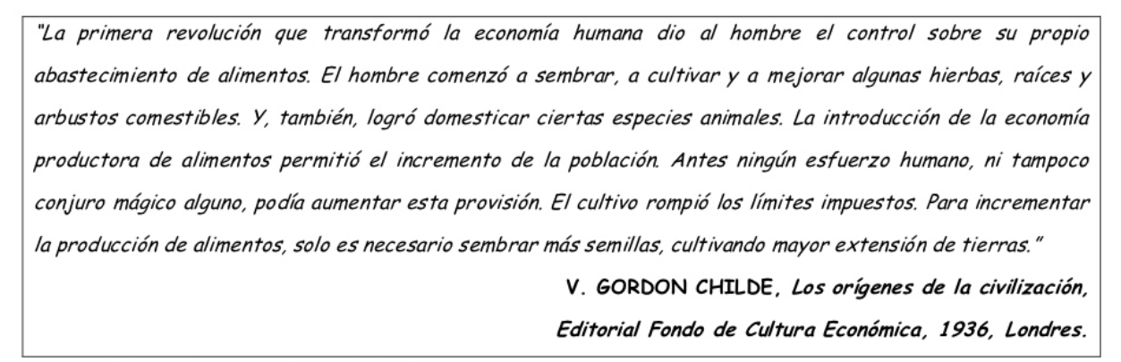

1. ¿Qué es la revolución Neolítica?

______________________________________________________________________________________________________________________________________________________________________________________

1. ¿Qué cambios supuso?

______________________________________________________________________________________________________________________________________________________________________________________

1. ¿Cómo se pasó del modo de vida nómada del Paleolítico al modo de vida sedentario del Neolítico?

______________________________________________________________________________________________________________________________________________________________________________________

1. ¿Qué otros cambios vinieron tras esta revolución neolítica?

______________________________________________________________________________________________________________________________________________________________________________________

* 1. **Cuadro comparativo**
     1. Lee el siguiente texto:

**Revolución Neolítica**

Durante el Neolítico el hombre logró aumentar en forma decisiva [importante] su dominio sobre la naturaleza. Aprendió a pulir y perforar la piedra lo que le permitió fabricar instrumentos más finos y perfectos. Las mejores herramientas le permitieron cortar árboles y construir habitaciones de madera. El hombre inventó el huso y el telar y desarrolló técnicas para hilar y tejer la lana y el lino. Descubrió que la greda se endurecía al fuego y con el tiempo aprendió a fabricar una gran variedad de objetos de cerámica: vasos, ollas, platos. […]

En las extensas estepas [planicies] del interior del Asia los hombres se convirtieron en pastores: criaban ovejas, cabras, vacunos y, finalmente caballos. Como había que proveer a los animales de pasto, los hombres cambiaban periódicamente de lugar. Los pueblos pastores continuaron la vida nómade.

El hombre hizo entonces uno de los descubrimientos más grandes de todos los tiempos: vio que las semillas puestas en la tierra brotaban y producían nuevas plantas y semillas. A partir de entonces empezó a cultivar la tierra. Ya no dependió de los productos que la naturaleza le entregaba […], si no que pudo producir su alimentación. […] La agricultura lo ató a la tierra: el hombre pasó a la vida sedentaria.

[…] Con el fin de proteger sus propiedades, los grupos de campesinos formaron aldeas y pequeñas ciudades y las rodearon de muros defensivos.

La vida en comunidad obligó a establecer reglas y constituir [formar] alguna autoridad que hiciera cumplir las leyes.

[…] Cada pueblo desarrolló su propia lengua y sus propias formas de vida. Las tradiciones y costumbres de un pueblo, su religión, su arte y sus formas de vida constituyen la *cultura* de ese pueblo.

Fuente: Krebs, Ricardo,  *Breve historia universal (hasta el año 2000),* Editorial Universitaria, página 24- 26 [adaptación]

3.2.2 Visualiza los siguientes videos:

* Paleolítico: <https://www.youtube.com/watch?v=gr6KvriTZKQ>
* Neolítico: <https://www.youtube.com/watch?v=9xIpM94K1Js>
* Edad de los Metales: <https://www.youtube.com/watch?v=9wpDtTgZsuY>
* Construye una pregunta problematizadora para cada uno de los periodos
* Paleolítico: ___________________________________________________________
* Neolítico: ____________________________________________________________
* Edad de los Metales ___________________________________________________
* Realiza un cuadro Comparativo entre los periodos Paleolítico, Neolítico y Edad de Hierro. Los criterios de comparación los creas tú

|  |  |  |  |
| --- | --- | --- | --- |
| Criterios | Paleolítico | Neolítico | Edad de los Metales |
|  |  |  |  |
|  |  |  |  |
|  |  |  |  |
|  |  |  |  |
|  |  |  |  |

1. Lectura Crítica ¿Cuál era el papel de la Mujer en la Prehistoria?

(Fuente: <http://regresofeminista.blogspot.com/2019/01/cual-era-el-papel-de-la-mujer-en-la.html>)

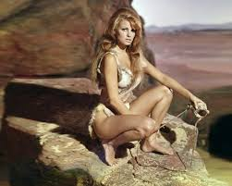Esta es la imagen que tenemos de la mujer en la Prehistoria, estereotipada, cargada de prejuicios sexistas. Una imagen para defender la visión sexista de nuestra sociedad actual. Son mujeres consideradas hermosas, con poca ropa. Si nos vamos a publicaciones “serias” (museos, obras científicas…) encontramos a madres, mujeres en actitud pasiva y como mucho recolectando. Frente a esta imagen, tenemos a la del hombre: fuerte y activo. Cazando o haciendo algo provechoso para el clan. Manipulación intencionada de distintas fuentes (prejuicios sexistas de siglos pasados)

He recurrido a estudios etnográficos comparativos con los llamados pueblos primitivos actuales o con chimpancés, pero estas conclusiones pueden llevarnos a engaños.

Voy a bucear en la Arqueología para que me ayude a investigar acerca del verdadero papel de la mujer en la Prehistoria. Buscaré en tres fuentes de información: enterramientos, objetos y arte; aunque no es posible conocer exactamente el papel de cada sexo en esta sociedad, si parece que hubiera una división de deberes (datos que podemos extraer por marcas en los dientes de poblaciones neandertales)

Enterramientos: nos darán pistas acerca del sexo, la edad, las patologías, las enfermedades y la dieta del individuo enterrado. El ajuar que le acompaña nos hablará del rango social. Estos datos permiten analizar si existen diferencias o no entre los sexos Objetos: un yacimiento puede darnos ideas de distintas zonas de ocupación (hábitat, trabajo). Estos objetos nos hablan de distintos trabajos, algunos de ellos asociados a las mujeres (tejer o cocinar), aunque no fácilmente otorgable.

[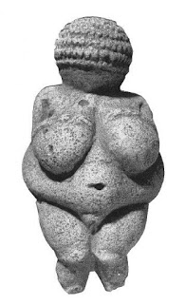](https://2.bp.blogspot.com/-Z9-IW6BRLYU/Vt6gNyULTFI/AAAAAAAAIs8/ejdNpJ6tzkQ/s1600/2.jpg)

(Venus de Willendorf)

Manifestaciones artísticas: si hablamos de imágenes antropomorfas, aparecen de forma mayoritaria mujeres a las que se representan con los atributos femeninos muy exagerados. Son las llamadas Venus, o diosas-madres de la fertilidad y la fecundidad. Y, esto es lo que he descubierto: Todos los humanos perseguimos la supervivencia y la perpetuidad. Esto nos lleva a buscar la energía necesaria para conseguirlo y la cooperación.

En tiempos de cazadores y recolectores las funciones de hombres y mujeres eran completamente complementarias e indispensables para la supervivencia.

La mujer se encargaba de la recolección. Este era un papel muy importante, pues en ocasiones el clan solo contaba con el producto de la recolección para alimentarse. Durante los primeros momentos de la agricultura fueron las mujeres las que tenían encargada esa faceta. Las mujeres también se dedicaban a la caza menor, pesca, recolección, amén de atender a los niños Debemos a las mujeres los fundamentos de la química al trabajar con esmaltes y cosméticos; de la medicina descubriendo las propiedades de algunas plantas.

Cuando el hombre se implica en las actividades agrícolas, la mujer pasó a ocuparse de cuidar y tejer. Nuevamente, se trata de una labor importantísima, ya que los tejidos se convirtieron en objeto esencial del comercio.

Sabemos que se hicieron útiles de piedras, hueso y maderas. Que se usaron pieles de animales. Que se cazó y recolectó. Que se construyeron cabañas y se ordenó el espacio. Qué lucharon varios clanes entre sí. Pero ¿quién lo hizo?, nada nos hace pensar que las mujeres no fueran un elemento importante en estas sociedades.

* En relación a lo antes leído genera un argumentos en relación a esta frase

**“. Qué lucharon varios clanes entre sí. Pero ¿quién lo hizo?, nada nos hace pensar que las mujeres no fueran un elemento importante en estas sociedades. “**

______________________________________________________________________________________________________________________________________________________________________________________________________________________________________________________________________________________________________________________________________________________________________________________________________________________________________________________________________________________________________________________________________________________________________________________________________________________________________________________________________________________________________________________________________________________________________________________________________________________________________________________________________________________________________________________________________________

* ¿Por qué la siguiente imagen está cargada de prejuicios sexistas?



________________________________________________________________________________________________________________________________________________________________________________________________________________________________________________________________________________________________________________________________________________________________________________________________________________________________________________________

1. Investiga y Valora La Cueva de Altamira

5.1 responde las siguientes preguntas

* ¿Qué es la Cueva de Altamira?

__________________________________________________________________________________________________________________________________________________________________________

* ¿Dónde se localiza la Cueva de Altamira?

__________________________________________________________________________________________________________________________________________________________________________

* ¿Cuál es su importancia la Cueva de Altamira?

__________________________________________________________________________________________________________________________________________________________________________

* ¿Qué se entiende por Arte Rupestre?

__________________________________________________________________________________________________________________________________________________________________________

* ¿Por qué la Cueva de Altamira es considerada la Capilla Sixtina del arte Paleolítico?

__________________________________________________________________________________________________________________________________________________________________________

* Observa las siguiente imágenes de la Cueva de Altamira y responde a continuación

Fuentes: <https://www.elespanol.com/cultura/20190126/encuentran-nuevas-manos-grabadas-cueva-altamira/371463235_0.html> - <https://historiageneral.com/2011/07/22/la-cueva-de-altamira/>

<https://www.rtve.es/noticias/20150326/cueva-altamira-se-abre-nuevo/1123240.shtml> <https://www.deceroadoce.es/visitas-familiares-museos-valencia/>

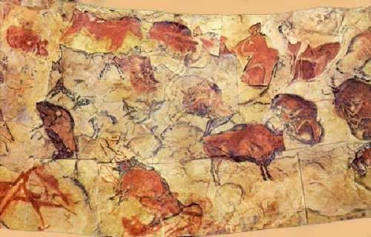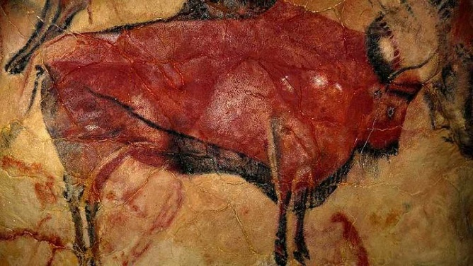

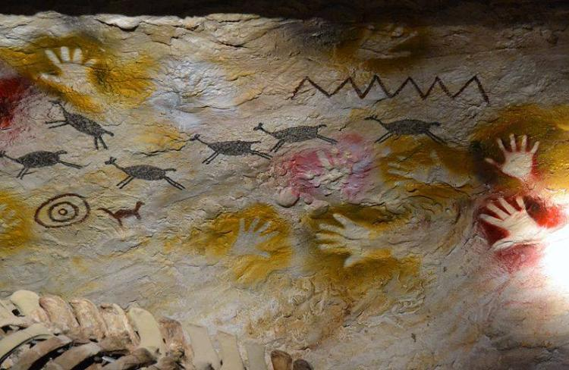

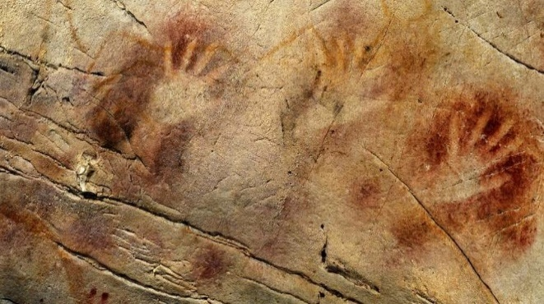

* ¿Qué expresa el Arte Rupestre de la Cueva de Altamira?

_____________________________________________________________________________________________________________________________________________________________________________________

* ¿Por qué crees que representan animales que técnica ocuparían para dibujarlas?

_____________________________________________________________________________________________________________________________________________________________________________________

* ¿Por qué crees que dibujaban manos y que técnica ocuparían para dibujarlas?

_____________________________________________________________________________________________________________________________________________________________________________________

* SI tuvieras que dibujar tu realidad donde vives como sería:

1. **- Evaluación**

La evaluación es de carácter formativa (se retroalimentará una vez que envíes a mi correo esta guía).

1. **REFLEXIÓN FINAL:** Escribe en 5 líneas un comentario reflexivo en relación a la pregunta de la unidad ¿Cómo es el surgimiento y Diversidad de las Primeras Civilizaciones Humanas?

|  |
| --- |
|  |

Tema de la Clase

1. **Pauta de Autogestión**

**Pauta de Autogestión N.º 3/ Mes: Marzo**

|  |  |  |  |
| --- | --- | --- | --- |
| 1. Contenidos y Habilidades Trabajados | Logrado | Medianamente Logrado | No Logrado |
| 1.-Comprensión de Textos Histórico |  |  |  |
| 2. Creación de preguntas problematizadoras y cuadro de síntesis |  |  |  |
| 2.- Valorar el Rol de la Mujer en el Contexto “Pre-Histórico” |  |  |  |
| 3.- Investigar y Valorar el Arte Rupestres como una manifestación humana |  |  |  |

1. ¿Cuáles son las razones que explican lo anteriormente señalado?

_________________________________________________________________________________________

**6.- Bibliografía para profundizar**

Gordon Childe <https://www.academia.edu/4407296/Los_Origenes_de_la_civilizacion_Gordon_Childe_Completo>

Ricardo Krebs <https://www.academia.edu/13515180/BREVE_HISTORIA_UNIVERSAL_RICARDO_KREBS>

Sergio Ripoll <https://www.cerasa.es/media/areces/files/book-attachment-2901.pdf>

Cueva de Altamira <https://www.researchgate.net/publication/277158327_ALTAMIRA_1879_-_1979_Un_siglo_de_arte_rupestre>